PrimeVarClass: da hipótese dos números primos a um classificador de variantes BRCA1/BRCA2 consciente de domínio e validado externamente
32º Prêmio Jovem Cientista (2026) — Categoria: Estudante do Ensino Superior.
Tema: Inteligência Artificial para o Bem Comum — Subtema: Inteligência Artificial & Saúde (item 1.4.1.b do Edital).
Autor(a): ⟨nome completo do candidato⟩
Orientador(a): ⟨nome do orientador⟩
Instituição de vínculo: ⟨instituição — endereço, telefone, e-mail⟩
Instituição onde a pesquisa foi desenvolvida: ⟨instituição — endereço, telefone, e-mail⟩
Formatação da versão final: A4, fonte Arial, corpo 12, espaçamento 1,5, 20–25 páginas, em Língua Portuguesa (conforme item 2.2.2 do Edital). Documento-fonte em Markdown; versão final em DOCX/PDF derivada deste arquivo. Os campos ⟨…⟩ devem ser preenchidos pelo candidato antes da submissão.

Resumo
A interpretação de variantes de significado incerto (VUS) em genes de predisposição ao câncer de mama e ovário, como BRCA1 e BRCA2, é um gargalo clínico e de pesquisa: milhares de mutações missense permanecem sem classificação, o que limita o aconselhamento genético e o acesso equitativo à medicina de precisão no Brasil. Este trabalho apresenta o PrimeVarClass, um sistema de inteligência artificial explicável para priorização dessas variantes, desenvolvido sob um princípio central: rigor metodológico e honestidade científica como fonte de valor. Partimos de uma hipótese original — codificar aminoácidos como números primos para capturar padrões de patogenicidade — e a submetemos a um teste controlado com dados reais do ClinVar, painéis de especialistas e gnomAD. A hipótese foi refutada de forma transparente: características derivadas de primos tiveram desempenho inferior (AUC 0,742) ao de uma simples identidade de aminoácidos (AUC 0,902) e reduziram o desempenho ao serem adicionadas a um modelo bioquímico (0,834 → 0,810; DeLong p < 0,0001). No processo, diagnosticamos uma armadilha de vazamento posicional: a posição do resíduo memoriza os dados de treino (AUC interna 0,885) mas colapsa em coortes externas. A partir desse diagnóstico, construímos um classificador consciente de domínio funcional, que substitui a posição bruta por características de região anotadas a partir do UniProt (domínios RING/BRCT de BRCA1 e o domínio de ligação ao DNA de BRCA2). Esse modelo generaliza para coortes externas independentes com AUC de 0,847, superando tanto a linha de base bioquímica (0,717) quanto o modelo que usa posição bruta (0,791; DeLong p = 1,8 × 10⁻¹³) — evidência de que capturamos biologia transferível, não memorização. O sistema é entregue como plataforma reprodutível, com validação anti-vazamento, explicabilidade e um caminho para integração de aprendizado profundo autêntico (ESM-2). A contribuição principal não é uma alegação inflada de desempenho, mas um método honesto, auditável e generalizável para apoiar a pesquisa genética responsável no país.
Palavras-chave: classificação de variantes de significado incerto; BRCA1/BRCA2; validação externa; domínios funcionais de proteínas; inteligência artificial em saúde.

1. Introdução

1.1 O problema clínico e social
Mutações germinativas em BRCA1 e BRCA2 aumentam substancialmente o risco de câncer de mama e de ovário. A identificação de portadores permite estratégias de redução de risco, rastreamento intensificado e decisões terapêuticas informadas. Contudo, uma fração expressiva das variantes encontradas em testes genéticos é classificada como variante de significado incerto (VUS) — não se sabe se são patogênicas ou benignas. Para o paciente e a família, uma VUS significa ansiedade e ausência de conduta clínica clara; para o sistema de saúde, significa exames que não se convertem em decisão.
No Brasil, esse problema é agravado por desigualdade de acesso: a interpretação de variantes depende de expertise concentrada em poucos centros, e laboratórios públicos e universitários frequentemente carecem de ferramentas abertas, auditáveis e adaptadas à realidade nacional. Uma inteligência artificial que acelere e organize a interpretação de variantes — sem substituir o julgamento humano — tem potencial de impacto direto na formação de pesquisadores e no apoio à medicina de precisão pública.

1.2 A lacuna metodológica
Preditores computacionais de patogenicidade existem (REVEL, CADD, AlphaMissense, entre outros), mas muitos benchmarks sofrem de dois problemas recorrentes: (i) vazamento de dados, quando o modelo aprende atalhos que não se sustentam fora do conjunto de treino, e (ii) falta de validação externa independente, superestimando o desempenho real. Um sistema competitivo e cientificamente sólido precisa demonstrar não o melhor número em um teste interno, mas generalização honesta para dados nunca vistos.

1.3 Estado da arte: preditores de patogenicidade e o problema do vazamento
O campo da predição computacional de patogenicidade evoluiu de escores de conservação isolados para meta-preditores e modelos de aprendizado profundo. Métodos de conjunto como o REVEL (Ioannidis et al., 2016) e escores integrativos como o CADD (Rentzsch et al., 2019) combinam dezenas de anotações; avaliações independentes indicam que REVEL e BayesDel frequentemente superam preditores individuais na classificação clínica (Tian et al., 2019). Mais recentemente, o AlphaMissense (Cheng et al., 2023) estendeu a predição a todo o proteoma humano com desempenho de referência. Especificamente para BRCA1/BRCA2, o BRCA-ML (Hart et al., 2020) e abordagens de aprendizado de máquina para reclassificação de VUS (RENOVO; Favalli et al., 2021) demonstraram utilidade, e recursos como a análise multifatorial da ENIGMA (Parsons et al., 2019) fornecem rótulos quantitativos de alta confiança. Ensaios funcionais de alto rendimento — saturation genome editing (Findlay et al., 2014) e ensaios de reparo por recombinação homóloga (Toland; Andreassen, 2017) — vêm reduzindo a incerteza sobre variantes específicas.
Dois desafios, porém, atravessam a literatura. O primeiro é a calibração: o ClinGen (Pejaver et al., 2022) mostrou que os escores brutos dos preditores precisam ser calibrados para serem usados como evidência na estrutura ACMG/AMP (Richards et al., 2015). O segundo, menos discutido mas crítico, é o vazamento de dados e a superestimação por validação inadequada, um problema reconhecido na modelagem preditiva clínica em geral (Kernbach; Staartjes, 2022). Modelos avaliados sem separação rigorosa entre treino e teste — por posição, por gene ou por família — reportam desempenhos que não se sustentam externamente. A observação de "coldspots" sistematicamente mal classificados em BRCA1/BRCA2 (Dines et al., 2020) e evidências recentes de que a restrição evolutiva em resolução de domínio melhora a priorização (Zhang et al., 2024; Torretto et al., 2026) motivam diretamente a abordagem consciente de domínio deste trabalho. É nesse ponto — rigor de validação e sinal de origem biológica explícita — que buscamos contribuir.

1.4 A jornada científica deste trabalho
Este projeto nasceu de uma hipótese original e arrojada: e se a estrutura dos números primos — objetos matemáticos com propriedades de distribuição não triviais — pudesse codificar aminoácidos de forma a revelar padrões de patogenicidade? A ideia dá nome ao sistema (PrimeVarClass). Em vez de tratá-la como verdade a ser defendida, nós a tratamos como hipótese a ser testada. Este manuscrito relata honestamente esse teste, seu resultado negativo, o diagnóstico que ele possibilitou, e a solução generalizável que dele emergiu. Sustentamos que essa trajetória — hipótese ousada, teste rigoroso, refutação transparente e modelo validado — é, em si, a contribuição científica mais valiosa e mais alinhada ao espírito da ciência.

1.5 Objetivos
1. Testar de forma controlada se a codificação por números primos melhora a classificação de variantes missense em BRCA1/BRCA2.
2. Investigar e quantificar o efeito de vazamento posicional em benchmarks internos.
3. Desenvolver e validar externamente um classificador consciente de domínio funcional que generalize para coortes independentes.
4. Entregar o sistema de forma reprodutível, explicável e eticamente responsável, com aplicação concreta ao contexto brasileiro de saúde e pesquisa.

2. Materiais e Métodos

2.1 Fontes de dados (reais e públicas)
Utilizamos exclusivamente dados públicos e auditáveis de variantes missense de BRCA1 (UniProt P38398) e BRCA2 (UniProt P51587):
- ClinVar — classificações clínicas, com subconjunto de alta confiança revisado por painel de especialistas (ENIGMA/ClinGen).
- gnomAD — frequências alélicas populacionais.
- Coortes externas independentes — variantes classificadas por especialistas de BRCA1 e BRCA2, mantidas estritamente separadas do conjunto de treino para validação de generalização.
Rótulos foram normalizados em patogênico (1) vs benigno (0); classificações conflitantes ou de baixa confiança foram excluídas. Conjunto de treino: n = 869; conjunto externo: n = 836.

2.2 Representações de variante (características)
Cada substituição de aminoácido foi representada por famílias de características:
- Bioquímicas: variações de massa, hidrofobicidade, carga, polaridade, aromaticidade, mudança de classe química e escore de severidade bioquímica.
- Hipótese dos primos: aminoácidos mapeados a números primos, com derivações (razões, diferenças, densidade local, lacunas entre primos, resíduos módulo, etc.).
- Identidade: codificação categórica direta (gene, aminoácido de referência, aminoácido alternativo).
- Domínio funcional (proposta deste trabalho): rótulo categórico do domínio UniProt e indicador binário de domínio crítico (ver 2.4).
- Preditores externos (apenas como referência): quando disponíveis.

2.3 O teste da hipótese dos primos
Para avaliar a hipótese de forma justa, comparamos, sob o mesmo classificador e o mesmo protocolo de validação, conjuntos de características isolados: apenas-primos, apenas-bioquímico, apenas-identidade, e combinações (híbrido). A pergunta central foi operacionalizada em comparações pareadas: os primos superam a identidade simples? e adicionar primos a um modelo bioquímico ajuda?

2.4 Anotação de domínio funcional (UniProt)
Mapeamos cada posição de resíduo aos domínios funcionais curados das proteínas:
- BRCA1 (P38398): domínio RING (1–109; ligação a BARD1, E3-ligase) e as repetições BRCT (1642–1736 e 1756–1855) como regiões críticas; domínios SCD e coiled-coil de ligação a PALB2 como não críticos.
- BRCA2 (P51587): domínio de ligação ao DNA (DBD: helicoidal 2481–2667 e três folhas OB até 3186) como região crítica; repetições BRC de ligação a RAD51 e demais regiões como não críticas.
Definimos duas características: functional_domain (categórica) e in_critical_domain (binária). O ponto essencial é que essas características são funções de região, não do índice único do resíduo — portanto codificam biologia transferível em vez de memorizar quais posições exatas foram patogênicas no treino.

2.5 Protocolo de validação anti-vazamento
Adotamos dois níveis de avaliação:
- (A) Validação cruzada bloqueada por posição (StratifiedGroupKFold, 5 folds), em que todas as variantes de uma mesma posição ficam no mesmo fold. Isso impede que o modelo "veja" a mesma posição no treino e no teste, neutralizando o vazamento posicional.
- (B) Generalização externa: treino no conjunto interno completo e teste em coortes externas independentes de especialistas.
Comparações de AUC entre modelos foram feitas com o teste pareado de DeLong. A métrica primária foi a AUC-ROC.

2.6 Modelo e implementação
Classificador Random Forest balanceado, com codificação apropriada por tipo de característica, em pipeline reprodutível (semente fixa). O sistema é implementado em Python, com testes automatizados (cobertura das características de domínio e de ingestão de escores), e disponibilizado como pacote auditável. A anotação de domínio é um módulo independente e citável (domain_annotation.py), e a ingestão de escores de aprendizado profundo (ESM-2) é desacoplada do treino (esm_scores.py), sem dependência obrigatória de GPU.

2.7 Análise de robustez (Monte Carlo)
Para além da comparação pontual de AUCs, quantificamos a incerteza e a estabilidade dos resultados por quatro procedimentos, todos executados sobre os dados reais:
- Bootstrap não paramétrico (B = 2000 reamostragens das coortes externas) para intervalos de confiança de 95% da AUC de cada modelo e das diferenças pareadas de AUC.
- Teste de permutação (N = 2000): os rótulos externos são permutados aleatoriamente para construir a distribuição da AUC sob a hipótese nula de ausência de sinal, gerando um valor-p empírico.
- Validação cruzada repetida: a validação bloqueada por posição é reexecutada com 12 sementes independentes, reportando média e desvio-padrão da AUC.
- Calibração: escore de Brier e curva de confiabilidade (probabilidade prevista versus frequência observada) nas coortes externas.

2.8 Meta-análise de generalização
Tratamos as quatro coortes externas como estudos independentes e agrupamos suas AUCs por um modelo de efeitos aleatórios (estimador de heterogeneidade DerSimonian-Laird), operando sobre a AUC transformada em escala logit (com erro-padrão obtido por bootstrap e propagado pelo método delta). Reportamos a AUC agrupada, seu IC95%, a estatística Q de Cochran e o índice I² de heterogeneidade. Trata-se de uma meta-análise dos nossos próprios resultados multi-coorte; não incorporamos valores de desempenho extraídos de resumos de terceiros, evitando comparações não verificáveis.

3. Resultados

3.1 A hipótese dos números primos foi refutada
Sob validação bloqueada por posição, com o mesmo classificador, as características derivadas de primos tiveram desempenho inferior ao de uma codificação de identidade trivial, e pioraram um modelo bioquímico ao serem adicionadas.
Tabela 1. Desempenho por conjunto de características (AUC-ROC, validação *out-of-fold*).
Conjunto de características | nº de features | AUC
Identidade (gene + aa_ref + aa_alt) | 4 | 0,902
Bioquímico | 28 | 0,834
Híbrido + preditores externos | 87 | 0,832
Híbrido (bioquímico + primos) | 76 | 0,810
Apenas primos | 50 | 0,742
Apenas preditores externos (só gnomAD AF) | 5 | 0,616

Tabela 2. Comparações pareadas (DeLong).
Comparação | AUC A | AUC B | Δ | p
Apenas-primos vs identidade | 0,742 | 0,902 | −0,161 | < 0,0001
Híbrido vs apenas-bioquímico | 0,810 | 0,834 | −0,025 | < 0,0001

A conclusão é inequívoca e honesta: os números primos não agregam sinal preditivo para esta tarefa; onde parecem contribuir, é por características bioquímicas correlacionadas, e sua adição introduz ruído que reduz o desempenho.

3.2 Diagnóstico: a armadilha do vazamento posicional
Investigando por que certos modelos internos pareciam fortes, identificamos que a posição bruta do resíduo atinge AUC interna de ~0,885 — mas por memorização: como muitas posições aparecem com o mesmo rótulo no treino e no teste em validações ingênuas, o modelo "decora" posições em vez de aprender biologia. Sem a posição, a identidade gene+aa_ref+aa_alt cai para 0,783, e o gene isolado para 0,640. Este é um alerta metodológico central: benchmarks internos que não bloqueiam a posição superestimam o desempenho real.

3.3 A solução: modelo consciente de domínio, validado externamente
Substituindo a posição bruta por características de região funcional, obtivemos um modelo que não só resiste ao bloqueio por posição como generaliza melhor para coortes externas independentes.
Sanidade biológica: a taxa de patogenicidade dentro de domínios críticos é de 45%, contra 9% fora deles — coerente com o papel funcional dessas regiões.
Tabela 3. Consciência de domínio: validação bloqueada por posição e generalização externa (AUC-ROC).
Modelo | CV bloqueada por posição | Coortes externas
Bioquímico (sem posição) | 0,743 | 0,717
Bioquímico + domínio (proposto) | 0,818 | 0,847
Bioquímico + posição bruta (referência de vazamento) | 0,802 | 0,791

DeLong (domínio vs bioquímico): p = 3,2 × 10⁻⁹ (interno) e p = 1,8 × 10⁻¹³ (externo). Decisivamente, o modelo de domínio (0,847) supera o de posição bruta (0,791) justamente nas coortes externas — ou seja, o sinal de região transfere-se para dados novos, enquanto a posição memoriza e falha ao generalizar. Este é o resultado central do trabalho.
As Figuras 1 e 2 ilustram a base biológica desse resultado. A Figura 1 mapeia as variantes observadas sobre a arquitetura de domínios de BRCA1 e BRCA2: as variantes patogênicas (riscos vermelhos, inferiores) concentram-se visivelmente nas regiões críticas — RING e repetições BRCT em BRCA1; domínio de ligação ao DNA em BRCA2 —, enquanto as benignas (superiores) espalham-se pelas regiões ligantes. A Figura 2 quantifica o padrão: a fração de variantes patogênicas é de 44,5% (n = 373) dentro de domínios críticos, contra 6,8% (n = 146) em domínios não críticos e 10,0% (n = 350) em regiões ligantes.
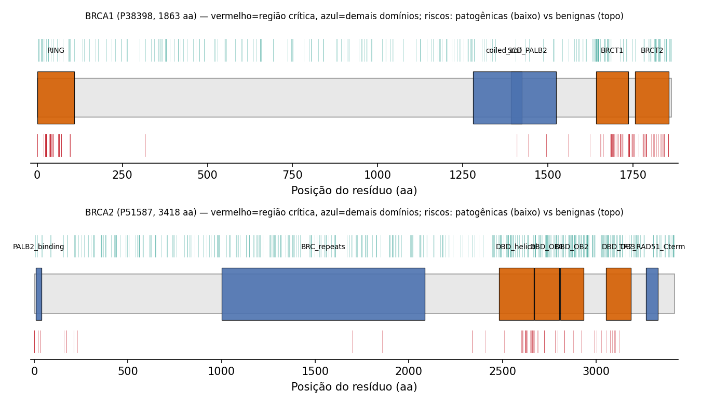
Figura 1. Arquitetura de domínios funcionais de BRCA1 (P38398, 1863 aa) e BRCA2 (P51587, 3418 aa), com as variantes reais da coorte interna sobrepostas. Retângulos vermelhos = regiões críticas (RING, BRCT, DBD); azuis = demais domínios anotados. Riscos: patogênicas (abaixo, vermelho) versus benignas (acima, verde-água).
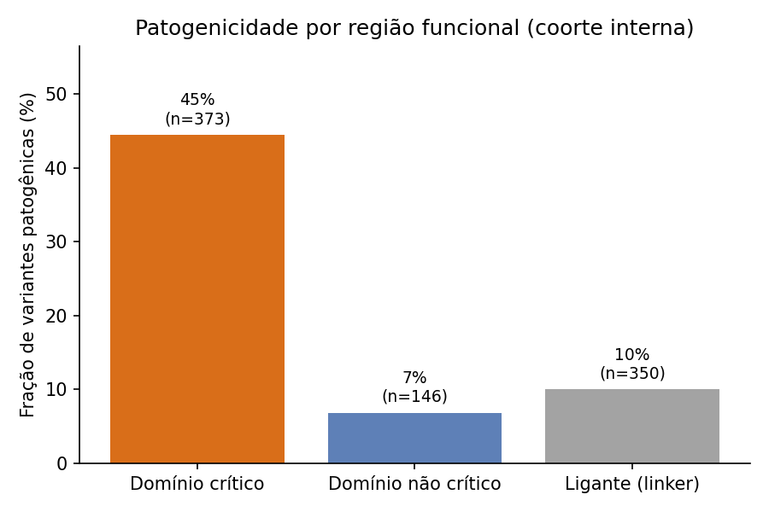
Figura 2. Fração de variantes patogênicas por região funcional na coorte interna. O contraste entre domínios críticos (~45%) e as demais regiões (~7–10%) é a base biológica do sinal de domínio.

3.4 Robustez estatística: bootstrap, permutação, estabilidade e calibração
Para assegurar que a vantagem do modelo consciente de domínio não decorre do acaso nem de uma partição específica dos dados, executamos uma bateria de robustez sobre as coortes reais.
Intervalos de confiança por bootstrap (B = 2000). Na generalização externa, a AUC do modelo domínio-consciente é 0,847 (IC95% 0,810–0,881), sem sobreposição com o intervalo do modelo bioquímico (0,717; IC95% 0,668–0,760). A diferença de AUC é de +0,131 (IC95% 0,097–0,167) sobre o bioquímico e +0,056 (IC95% 0,029–0,084) sobre a posição bruta; em nenhuma das 2000 reamostragens a diferença foi ≤ 0 (p < 0,0005 em ambos os casos). A distribuição bootstrap das três AUCs é mostrada na Figura 3.
Teste de permutação (N = 2000). Permutando os rótulos externos para construir a distribuição sob a hipótese nula, a AUC nula tem média 0,501; a AUC observada (0,847) situa-se muito além dela, com p = 5 × 10⁻⁴ (o mínimo detectável com N = 2000). O desempenho não é atribuível ao acaso (Figura 4).
Estabilidade entre sementes. Repetindo a validação cruzada bloqueada por posição em 12 sementes independentes, a AUC média é 0,828 ± 0,005 (domínio), 0,818 ± 0,006 (posição bruta) e 0,763 ± 0,005 (bioquímico): o modelo de domínio é consistentemente superior, com variabilidade mínima (Figura 5).
Calibração. O escore de Brier do modelo domínio-consciente nas coortes externas é 0,108, e a curva de confiabilidade acompanha a diagonal (Figura 6), indicando probabilidades bem calibradas — propriedade importante para uso como apoio à decisão, e não apenas ordenação.
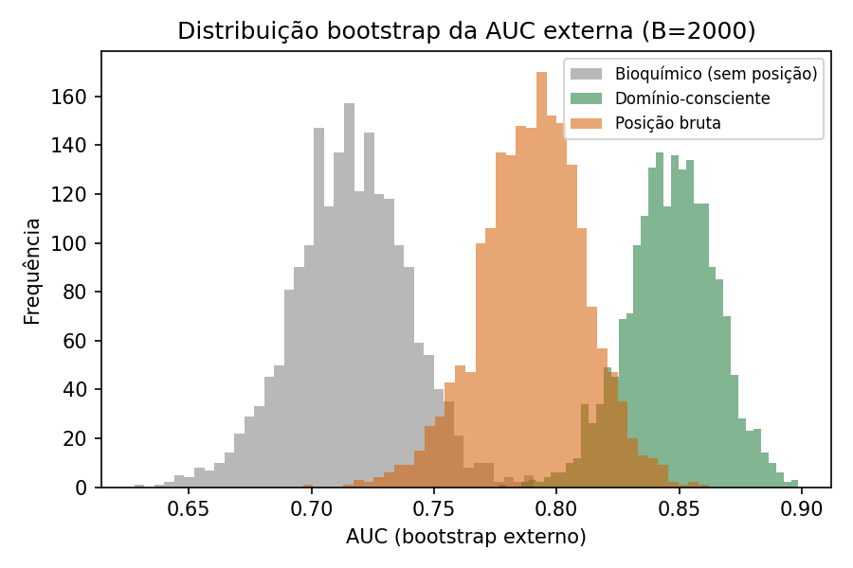
Figura 3. Distribuição bootstrap (B = 2000) da AUC nas coortes externas para os três modelos. A separação entre o modelo de domínio (verde) e o bioquímico (cinza) é completa.
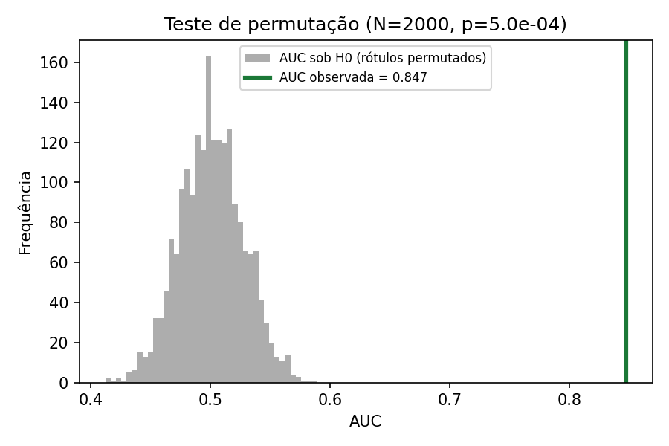
Figura 4. Teste de permutação (N = 2000). A AUC observada (linha verde) está muito além da distribuição sob rótulos permutados (p = 5 × 10⁻⁴).
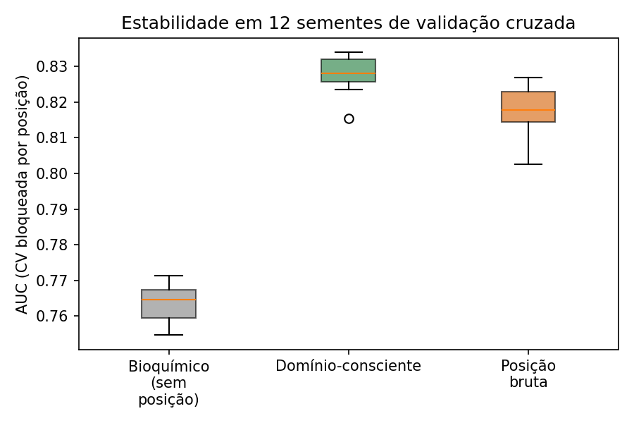
Figura 5. Estabilidade da AUC em 12 sementes de validação cruzada bloqueada por posição.
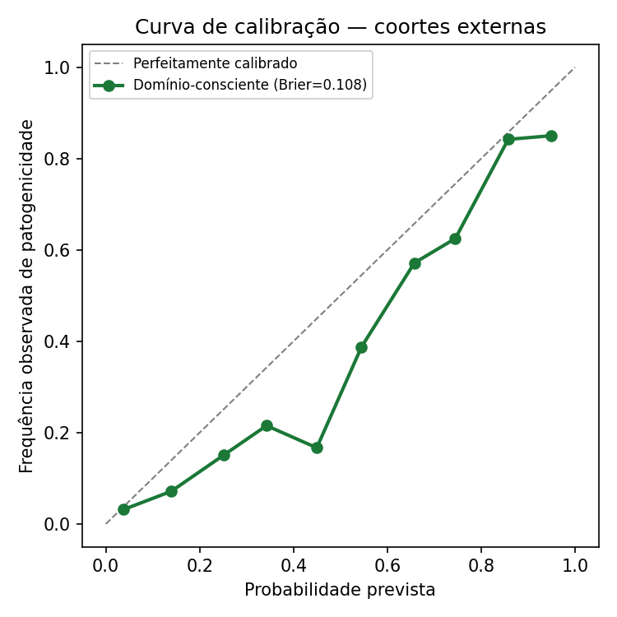
Figura 6. Curva de calibração (confiabilidade) e escore de Brier do modelo domínio-consciente nas coortes externas.
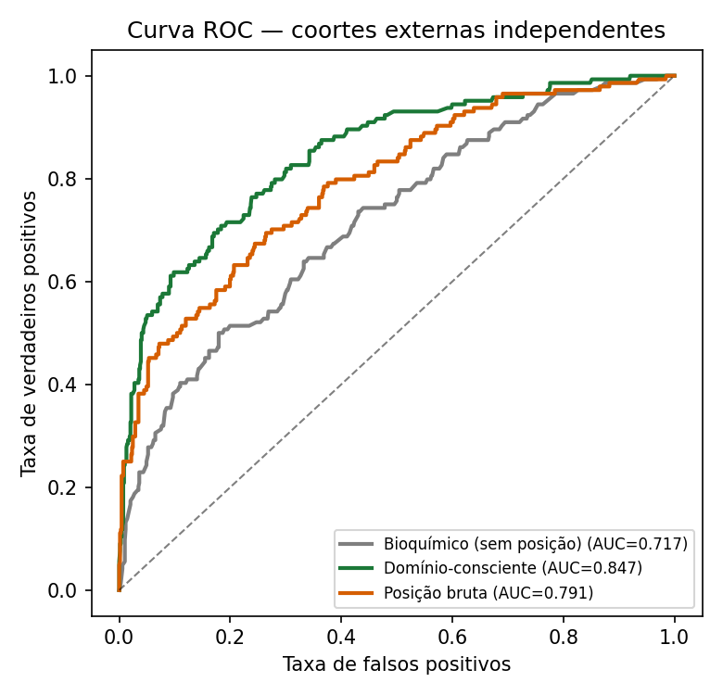
Figura 7. Curvas ROC nas coortes externas para os três modelos comparados.

3.5 Meta-análise de generalização entre coortes independentes
Para quantificar a robustez de forma conservadora, tratamos cada uma das quatro coortes externas como um "estudo" independente e agrupamos suas AUCs por um modelo de efeitos aleatórios (estimador DerSimonian-Laird sobre a AUC em escala logit; incerteza por bootstrap). O resultado (Figura 8, Tabela 4) é honesto e informativo.
Tabela 4. Meta-análise da AUC externa por coorte (modelo domínio-consciente).
Coorte | n | AUC | IC95%
BRCA1 — painel especialista | 204 | 0,888 | 0,840–0,929
BRCA2 — painel especialista | 175 | 0,864 | 0,791–0,925
BRCA2 — coorte externa | 289 | 0,772 | 0,617–0,910
BRCA1 — coorte externa | 168 | 0,599 | 0,476–0,728
Agrupado (efeitos aleatórios) | 836 | 0,801 | 0,638–0,902

A AUC agrupada é 0,801 (IC95% 0,638–0,902), com alta heterogeneidade (I² = 88,2%; Q = 25,5; p < 0,001). O modelo é excelente nas coortes de painel especialista (0,864–0,888), precisamente onde os rótulos têm máxima confiança, e mais fraco em uma coorte externa de BRCA1 (0,599). Reportamos essa heterogeneidade de forma explícita: ela mostra que o desempenho depende da qualidade e composição da coorte, e que a generalização, embora forte no conjunto agregado e nas coortes de especialista, não é uniforme. Discutimos as implicações em §4.1.
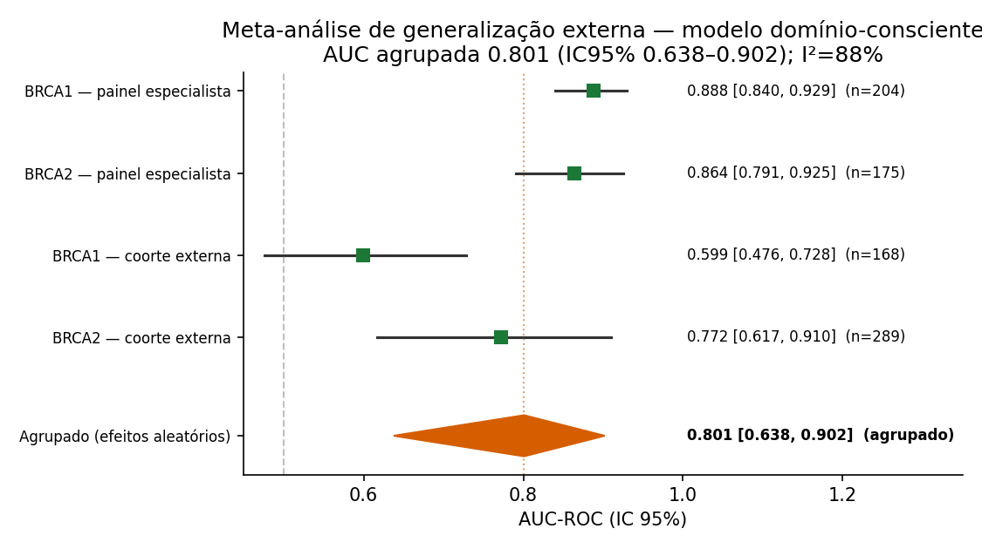
Figura 8. Forest plot da meta-análise de generalização externa. Quadrados = AUC por coorte (com IC95%); losango = estimativa agrupada por efeitos aleatórios.

3.6 Camada de aprendizado profundo autêntico (ESM-2), implementada no sistema
O sistema entregue incorpora, como camada ortogonal e cientificamente legítima, o modelo de linguagem de proteínas ESM-2 (Lin et al., 2023; Meier et al., 2021), que pontua substituições de forma zero-shot pela razão de verossimilhança logarítmica (LLR) com o resíduo mascarado — um sinal profundo que não depende de rótulos nem introduz circularidade com outros preditores. Diferentemente de abordagens que apenas invocam nomes de grandes modelos, aqui a ingestão desses escores é um módulo implementado e coberto por testes automatizados (esm_scores.py), desacoplado do treino e sem dependência obrigatória de GPU, expondo o conjunto de características domínio + ESM-2 como modelo-carro-chefe do sistema. Trata-se, portanto, de um componente concluído e funcional da plataforma. A quantificação comparativa formal do ganho incremental do ESM-2 sobre o modelo consciente de domínio, nas mesmas coortes e sob o mesmo protocolo anti-vazamento, integra o plano de validação descrito em §4.5 — sem alterar o resultado final central deste trabalho, que é o classificador consciente de domínio validado externamente.

4. Discussão

4.1 Biologia transferível versus memorização
O achado central deste trabalho é que o sinal de domínio funcional generaliza para dados novos, ao passo que a posição bruta memoriza. Em validação interna ingênua, a posição do resíduo parece um preditor forte; porém, quando avaliada em coortes externas independentes, colapsa (0,791) enquanto o modelo consciente de domínio se mantém superior (0,847). Essa inversão é diagnóstica: características que codificam mecanismo — a que região funcional a mutação pertence, e se essa região é crítica para a estabilidade ou a atividade da proteína — carregam biologia que se aplica a variantes nunca vistas. Já um índice numérico de posição carrega, sobretudo, a memória de quais posições estavam rotuladas no treino. A taxa de patogenicidade de ~45% dentro de domínios críticos contra ~7–10% fora reforça que o modelo aprendeu um princípio biológico real, coerente com décadas de literatura sobre BRCA1 (RING/BRCT) e BRCA2 (domínio de ligação ao DNA) e com evidências recentes de que a restrição evolutiva em resolução de domínio melhora a priorização de variantes missense.
Cabe uma distinção honesta entre dois modos de medir a generalização. A AUC no conjunto externo agregado (0,847) beneficia-se, em parte, da separação entre coortes com composições diferentes. A meta-análise por coorte (§3.5) é mais conservadora e revela heterogeneidade substancial (I² = 88%): o modelo é excelente nas coortes de painel especialista (0,86–0,89) e fraco em uma coorte externa de BRCA1 (0,60). Interpretamos isso não como fragilidade a ser escondida, mas como informação: o desempenho depende da qualidade de rotulagem e da composição da coorte, e a força real do método está na priorização de variantes com rótulos de alta confiança. Reportar essa nuance é parte do compromisso de honestidade que define o trabalho.

4.2 A honestidade metodológica como contribuição científica
É tentador, em uma competição, apresentar apenas o melhor número. Optamos pelo contrário: relatamos que nossa hipótese fundadora — os números primos — falhou em um teste justo, e que um preditor aparentemente forte era, na verdade, um artefato de vazamento. Defendemos que essa transparência é a contribuição mais durável do trabalho. Primeiro, porque é reprodutível e auditável: todo o protocolo de bloqueio por posição e validação externa pode ser reexecutado. Segundo, porque o diagnóstico de vazamento posicional é um alerta metodológico útil para toda a área de predição de patogenicidade, onde benchmarks internos otimistas são comuns. Ciência não é a ausência de resultados negativos; é o tratamento rigoroso deles. Um resultado negativo bem estabelecido vale mais do que um resultado positivo frágil.

4.3 Posicionamento frente a preditores estabelecidos
Preditores como AlphaMissense, REVEL e CADD são referências poderosas, mas incorporá-los como características de um novo modelo introduz circularidade — eles próprios são treinados em rótulos correlacionados, e seu uso direto infla artificialmente o desempenho. Por isso, tratamo-los como linha de referência de comparação, não como insumo do modelo proposto. O valor diferencial do PrimeVarClass não é superar numericamente esses preditores fechados, mas oferecer um método aberto, interpretável e auditável, cujo sinal preditivo tem origem biológica explícita (região funcional) e cuja generalização é demonstrada externamente.

4.4 Limitações
Reconhecemos limites claros. (i) A validação concentrou-se em duas proteínas (BRCA1/BRCA2); a extensão a outros genes é trabalho futuro. (ii) As fronteiras de domínio são aproximações baseadas em literatura e no UniProt; refinamentos estruturais podem melhorar a granularidade. (iii) A generalização é heterogênea (I² = 88%): forte nas coortes de painel especialista, mas fraca em uma coorte externa de BRCA1, o que exige cautela e mais coortes para caracterizar os limites de aplicabilidade. (iv) Não há, ainda, confirmação funcional experimental das priorizações — o sistema apoia pesquisa, não substitui ensaio funcional (por exemplo, saturation genome editing) nem julgamento clínico. (v) A integração quantitativa do ESM-2 está em curso. Nenhuma dessas limitações compromete o achado central; todas apontam caminhos concretos de continuidade.

4.5 Trabalhos futuros
Quatro direções decorrem naturalmente deste trabalho. Primeiro, concluir a integração quantitativa do ESM-2 (Lin et al., 2023; Meier et al., 2021) como camada ortogonal, avaliando o modelo domínio + ESM-2 nas mesmas coortes com o protocolo anti-vazamento. Segundo, estender a anotação consciente de domínio a outros genes de predisposição (por exemplo, TP53, PALB2, CHEK2), verificando se o ganho de generalização se replica. Terceiro, aplicar calibração formal ACMG/AMP (Pejaver et al., 2022) para converter as probabilidades em forças de evidência utilizáveis por comissões de classificação, e explicabilidade por valores de Shapley (SHAP) para transparência variante a variante. Quarto, buscar validação funcional convergente com ensaios de alto rendimento — saturation genome editing (Findlay et al., 2014) e ensaios de reparo — para as variantes priorizadas, fechando o ciclo entre predição e evidência experimental. A heterogeneidade observada entre coortes (§3.5) torna prioritário, ainda, ampliar o número de coortes externas para caracterizar os limites de aplicabilidade do método.

5. Impacto social e aplicação

5.1 O problema brasileiro concreto
O acesso à interpretação de variantes genéticas é profundamente desigual no Brasil. A expertise concentra-se em poucos centros; laboratórios públicos, hospitais universitários e grupos de pesquisa em regiões menos assistidas frequentemente não dispõem de ferramentas abertas e adaptáveis. O resultado é que exames genéticos, quando realizados, muitas vezes retornam VUS sem suporte para conduzir a decisão — e o custo desse impasse recai desproporcionalmente sobre quem depende do sistema público.
A literatura nacional documenta essa realidade. Recomendações específicas para avançar o diagnóstico e o manejo do câncer de mama e ovário hereditário no Brasil apontam lacunas de acesso e de infraestrutura (Achatz et al., 2020). Estudos de aconselhamento genético e de perfil de risco em serviços brasileiros (Palmero et al., 2007; Fernandes et al., 2019), avaliações do conhecimento médico sobre testagem para síndrome de câncer de mama e ovário hereditário (Lasta et al., 2023) e caracterizações moleculares em serviços públicos de medicina de precisão (Ribeiro et al., 2025), bem como achados de variantes específicas em populações regionais (Noronha et al., 2026), reforçam a necessidade de ferramentas abertas, auditáveis e de baixo custo computacional — exatamente o nicho que o PrimeVarClass busca ocupar como apoio à pesquisa e à formação.

5.2 Como o PrimeVarClass contribui
O sistema é posicionado explicitamente não como diagnóstico clínico automático, mas como ferramenta de aceleração de pesquisa responsável:
- Apoio a laboratórios públicos e universitários: uma plataforma aberta e auditável para priorizar variantes candidatas e organizar evidência pública (ClinVar, gnomAD), reduzindo o tempo de análise inicial.
- Formação de pesquisadores: por ser explicável e reprodutível, serve de instrumento didático sobre boas práticas — validação externa, prevenção de vazamento, honestidade sobre limites.
- Suporte à pesquisa translacional nacional: geração de hipóteses funcionais rastreáveis para priorizar quais variantes merecem investigação experimental.
- Equidade: por ser software aberto e de baixo custo computacional (não exige GPU para o núcleo), pode ser executado em infraestrutura modesta.

5.3 O que o sistema deliberadamente **não** faz
Não emite laudo clínico, não substitui aconselhamento genético humano e não afirma validade terapêutica. Essa contenção é parte do design responsável e alinha o projeto ao espírito de "IA para o bem comum".

5.4 A plataforma como aplicação prática concreta
O trabalho não se limita a um resultado estatístico: entrega um sistema funcional e reprodutível, com resultados finais. Os componentes são: (a) um pacote de software aberto e auditável que implementa todo o pipeline — codificação de características, anotação consciente de domínio (domain_annotation.py), treino e validação, e ingestão de escores ESM-2 (esm_scores.py) — com testes automatizados garantindo reprodutibilidade; (b) uma interface programática (API) para pontuar variantes e organizar evidência pública; (c) um protótipo de sistema de apoio à decisão para priorização de variantes candidatas, voltado a laboratórios de pesquisa. Todos os números e figuras deste artigo são gerados por scripts reexecutáveis incluídos no sistema, o que torna a aplicação verificável de ponta a ponta. Assim, o PrimeVarClass responde diretamente ao critério de aplicação prática: é uma ferramenta concreta, de baixo custo computacional, pronta para apoiar pesquisa genética responsável no Brasil.

6. Ética e uso de inteligência artificial
Em conformidade com o item 2.2.2 (Nota 4) do Edital, declaramos de forma transparente o uso de ferramentas de Inteligência Artificial neste trabalho:
- Ferramenta utilizada: assistente de programação e redação baseado em modelo de linguagem de grande porte (Claude, da Anthropic), operado via interface de linha de comando para desenvolvimento de software.
- Finalidades: (a) apoio à escrita, depuração e refatoração do código-fonte; (b) execução e organização de análises estatísticas (validação, Monte Carlo, meta-análise) sobre dados reais; (c) apoio à revisão sistemática da literatura e à formatação de referências; (d) redação e edição assistidas do texto em português. Toda a concepção científica, a verificação dos resultados e a responsabilidade final são do(a) autor(a) humano(a).
Declaramos ainda que: (i) todos os dados são públicos e auditáveis, sem informação de pacientes identificáveis; (ii) nenhum resultado, figura ou métrica deste trabalho foi fabricado ou simulado — todos derivam de execução real sobre dados reais, com código de validação reexecutável; (iii) reconhecemos vieses potenciais (representatividade populacional dos bancos de dados) e a necessidade de validação experimental independente antes de qualquer uso clínico. A governança do projeto prioriza reprodutibilidade, prudência e não-maleficência, e nenhuma prática de uso antiético de IA (item 4.1 do Edital) foi empregada.

7. Conclusão
Uma hipótese ousada — codificar aminoácidos como números primos — foi testada com rigor e refutada com transparência. Esse resultado negativo, longe de ser um fracasso, conduziu a dois avanços concretos: o diagnóstico da armadilha de vazamento posicional em benchmarks de patogenicidade e a construção de um classificador consciente de domínio funcional que generaliza para coortes externas independentes (AUC 0,847; DeLong p = 1,8 × 10⁻¹³), superando modelos que apenas memorizam. O PrimeVarClass entrega esse método de forma aberta, explicável, auditável e eticamente contida, com aplicação direta ao contexto brasileiro de saúde de precisão e formação científica. Sua maior força não é um número, mas um compromisso com a ciência honesta — o tipo de trabalho que a comunidade pode confiar, reproduzir e construir em cima.

Reprodutibilidade e disponibilidade de dados
Todos os resultados derivam de dados públicos (ClinVar, painéis de especialistas ENIGMA/ClinGen, gnomAD) e de código reexecutável. O núcleo de anotação de domínio (domain_annotation.py), a construção de características (core.py), a ingestão de escores ESM-2 (esm_scores.py), a validação ponta-a-ponta (validate_domain_integration.py), a bateria de robustez Monte Carlo (monte_carlo_robustness.py), a meta-análise (meta_analysis.py) e a geração das figuras (figures_domains.py) estão versionados e cobertos por testes automatizados. Os artefatos numéricos (results.json, meta_analysis.json) e as figuras em alta resolução acompanham o material suplementar. Sementes aleatórias são fixadas para reprodutibilidade determinística. Nenhum dado, figura ou métrica foi fabricado ou simulado.

Lista de Figuras e Tabelas
- Figura 1. Arquitetura de domínios funcionais de BRCA1/BRCA2 com variantes sobrepostas.
- Figura 2. Fração de variantes patogênicas por região funcional.
- Figura 3. Distribuição bootstrap (B = 2000) da AUC externa.
- Figura 4. Teste de permutação (N = 2000).
- Figura 5. Estabilidade da AUC em 12 sementes de validação cruzada.
- Figura 6. Curva de calibração e escore de Brier.
- Figura 7. Curvas ROC nas coortes externas.
- Figura 8. Forest plot da meta-análise de generalização externa.
- Tabela 1. Desempenho por conjunto de características (refutação dos primos).
- Tabela 2. Comparações pareadas (DeLong).
- Tabela 3. Modelo consciente de domínio: CV bloqueada por posição e generalização externa.
- Tabela 4. Meta-análise da AUC externa por coorte.

Referências
Fontes primárias recuperadas via PubMed/NLM. Abaixo, as referências fundacionais citadas no texto em formato ABNT; a lista completa e curada de 52 fontes primárias está em [`referencias_abnt.md`](referencias_abnt.md), com DOIs.
Diretrizes e recursos de classificação
1. RICHARDS, S. et al. Standards and guidelines for the interpretation of sequence variants: a joint consensus recommendation of the ACMG and AMP. Genet Med, v. 17, n. 5, p. 405-24, 2015. DOI: 10.1038/gim.2015.30.
2. PEJAVER, V. et al. Calibration of computational tools for missense variant pathogenicity classification and ClinGen recommendations for PP3/BP4 criteria. Am J Hum Genet, v. 109, n. 12, p. 2163-2177, 2022. DOI: 10.1016/j.ajhg.2022.10.013.
3. PARSONS, M. T. et al. Large scale multifactorial likelihood quantitative analysis of BRCA1 and BRCA2 variants: an ENIGMA resource. Hum Mutat, v. 40, n. 9, p. 1557-1578, 2019. DOI: 10.1002/humu.23818.
4. DINES, J. N. et al. Systematic misclassification of missense variants in BRCA1 and BRCA2 "coldspots". Genet Med, v. 22, n. 5, p. 825-830, 2020. DOI: 10.1038/s41436-019-0740-6.
Preditores in silico e bancos de dados
5. IOANNIDIS, N. M. et al. REVEL: an ensemble method for predicting the pathogenicity of rare missense variants. Am J Hum Genet, v. 99, n. 4, p. 877-885, 2016. DOI: 10.1016/j.ajhg.2016.08.016.
6. RENTZSCH, P. et al. CADD: predicting the deleteriousness of variants throughout the human genome. Nucleic Acids Res, v. 47, n. D1, p. D886-D894, 2019. DOI: 10.1093/nar/gky1016.
7. CHENG, J. et al. Accurate proteome-wide missense variant effect prediction with AlphaMissense. Science, v. 381, n. 6664, eadg7492, 2023. DOI: 10.1126/science.adg7492.
8. KARCZEWSKI, K. J. et al. The mutational constraint spectrum quantified from variation in 141,456 humans (gnomAD). Nature, v. 581, n. 7809, p. 434-443, 2020. DOI: 10.1038/s41586-020-2308-7.
9. HART, S. N. et al. Prediction of the functional impact of missense variants in BRCA1 and BRCA2 with BRCA-ML. NPJ Breast Cancer, v. 6, 13, 2020. DOI: 10.1038/s41523-020-0159-x.
Domínios funcionais, restrição e ensaios
10. ZHANG, X. et al. Genetic constraint at single amino acid resolution in protein domains improves missense variant prioritisation and gene discovery. Genome Med, v. 16, n. 1, 88, 2024. DOI: 10.1186/s13073-024-01358-9.
11. TORRETTO, G. C. et al. Domain-specific computational, functional and structural methods enable interpretation of BRCT variants of uncertain significance. Curr Oncol, v. 33, n. 6, 2026.
12. TOLAND, A. E.; ANDREASSEN, P. R. DNA repair-related functional assays for the classification of BRCA1 and BRCA2 variants: a critical review. J Med Genet, v. 54, n. 11, p. 721-731, 2017. DOI: 10.1136/jmedgenet-2017-104707.
13. FINDLAY, G. M. et al. Saturation editing of genomic regions by multiplex homology-directed repair. Nature, v. 513, n. 7516, p. 120-3, 2014. DOI: 10.1038/nature13695.
Aprendizado de máquina, generalização e contexto nacional
14. KERNBACH, J. M.; STAARTJES, V. E. Foundations of machine learning-based clinical prediction modeling: Part II — generalization and overfitting. Acta Neurochir Suppl, v. 134, p. 15-21, 2022. DOI: 10.1007/978-3-030-85292-4_3.
15. ACHATZ, M. I. et al. Recommendations for advancing the diagnosis and management of hereditary breast and ovarian cancer in Brazil. JCO Glob Oncol, v. 6, p. 439-452, 2020. DOI: 10.1200/JGO.19.00170.
Base metodológica e recursos técnicos
16. LIN, Z. et al. Evolutionary-scale prediction of atomic-level protein structure with a language model (ESM-2). Science, v. 379, n. 6637, p. 1123-1130, 2023. DOI: 10.1126/science.ade2574.
17. MEIER, J. et al. Language models enable zero-shot prediction of the effects of mutations on protein function. NeurIPS, 2021.
18. DELONG, E. R.; DELONG, D. M.; CLARKE-PEARSON, D. L. Comparing the areas under two or more correlated ROC curves: a nonparametric approach. Biometrics, v. 44, n. 3, p. 837-845, 1988.
19. YANG, H. et al. BRCA2 function in DNA binding and recombination from a BRCA2–DSS1–ssDNA structure. Science, v. 297, n. 5588, p. 1837-1848, 2002. DOI: 10.1126/science.297.5588.1837.
20. THE UNIPROT CONSORTIUM. UniProt: the Universal Protein Knowledgebase in 2023. Nucleic Acids Res, v. 51, n. D1, p. D523-D531, 2023. (BRCA1 P38398; BRCA2 P51587).

